ПИС-3, ПОИТ

**Лабораторная работа 1**

**ASPA** – приложение ASP.NET CORE

**Задание 1.**

1. Определите версию .NET, установленного на ваш компьютер.

**Задание 2.**

1. Разработайте простейшее ASPA, применив шаблон следующий шаблон.

Имя решения: **ASPA**

Имя проекта: **ASPA001**

Версия .NET: **7.0** или **8.0**

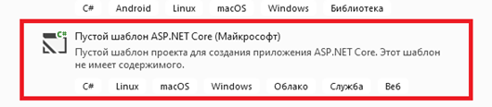

1. Приложение должно выводить в окно браузера следующее сообщение.



**Задание 3.**

1. Найдите в проекте **ASPA001** исполняемыефайлы **ASPA001.exe** и **ASPA001.dll.**
2. Найдите файл **ASPA001.cproj** и поясните его назначение.
3. Пересоберите приложение **ASPA001** в режиме **Release**.
4. Объясните разницу между режимам**и Release и Debug.**
5. Перенесите из проекта ASPA001вотдельную папку только необходимые файлы и запустите приложение без помощи VStudio (с помощью файла ASPA001.exe, с помощью утилиты dotnet).
7. Найдите конфигурационный файл **launchSettings.json** поясните его назначение. Укажите, место в котором задаётся TCP-порт.
8. Найдите конфигурационный файл **appsettings.json** поясните его назначение.
9. Найдите файл **Program.cs** поясните его назначение.
10. Преобразуйте код в стиль **Prorgam.Main**

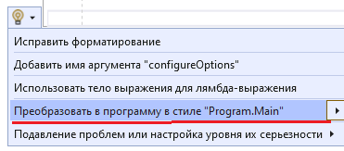

1. Поясните комментариями каждую строку кода в **Program.cs**.

**Задание 4.**

1. Подключите и настройте в ASPA001 сервис HTTPLogging
2. Убедитесь в его работоспособности.

**Задание 5.Ответьте на вопросы**

1. Что такое фреймворк?
2. Что такое фреймворк операционной системы?
3. Что такое программная платформа?
4. Что такое .NET?
5. Что такое ASP.NET CORE?
6. Что означает, что ASP.NET CORE является кроссплатформенной?
7. Что такое NuGet?
8. Для чего нужна утилита dotnet?
9. Что такое CoreCLR?
10. Что такое CoreFX?
11. Как называется встроенный в ASP.NET CORE http-сервер?
12. Стадии (этапы) подготовки и запуска **ASPA.**
13. Выясните последнюю устойчивую версию ASP.NET CORE.